MOLISE e TREMITI
Parafrasando Rocco Papaleo, ma il Molise esiste? mi sono sentito dire quando ho detto dove andavo. E in effetti è la regione più giovane d’Italia, creata nel 1963 dal distacco della Regione Abruzzi e Molise. L’altra domanda è: ma che ci vai a fare, cosa c’è da vedere.
In effetti di cose da vedere ce ne sono e tante. Si spazia dal mare alla montagna attraverso laghi ( artificiali) e piacevoli villaggi appartenenti ai circuiti “i borghi più belli d’Italia” e “ borghi autentici d’Italia. La bassa densità abitativa mette a disposizione ampi spazi perla sosta e, in quest’anno funestato dal covid, permette ampi distanziamenti sociali. Peccato per la carenza di aree attrezzate e per le strade, a tratti veramente dissestate. La parte più interessante è la zona dell’ Alto Molise, al confine con l’Abruzzo.
La prima tappa è Bagnoli nel Trigno, definito la “ perla del Molise”. Personalmente, a parte la posizione pittoresca tra le rocce, non mi ha colpito più di tanto, troveremo di meglio.
La vicina Pietrabbondante colpisce per la posizione, anche qui tra pinnacoli di rocce, ma la vera attrazione, il teatro Sannitico, tra i simboli della regione è chiuso causa covid. Lasciato il mezzo in un panoramico e suggestivo piazzale (buono anche per la notte), gironzoliamo nel piacevole villaggio.
Agnone è il centro maggiore, piacevole ( ma niente di più) il centro storico. L’attrazione principale è l’antica fonderia Marinelli (http://campanemarinelli.com/marinelli-museo ) , attiva da oltre 10secoli ( si presume la più antica al mondo) e che, dal 1924 può esibire l’effige dello stemma pontificio concesso da Papa XI e visitata nel 1995 da Papa Giovanni Paolo II. Il museo è visitabile con guida tutti i giorni tranne la domenica pomeriggio ( quando siamo passati noi)-
Se si ha caldo si può sostare Prato Gentile (1500 m), nota agli amanti dello sci di fondo con ampi spazi.
Pescopennataro è pittorescamente inserito tra colonne di rocce ( peschi) dove le case sembrano essere un tutt’uno con esse con spettacolari vedute. L’ area pic nic rio verde consente una sosta rilassante nella natura ( affollata nel week-end ). Per la notte si può sostare alla vicina area attrezzata Abete Bianco. Sulla strada per Prato Gentile da vedere l’eremo di San Luca .
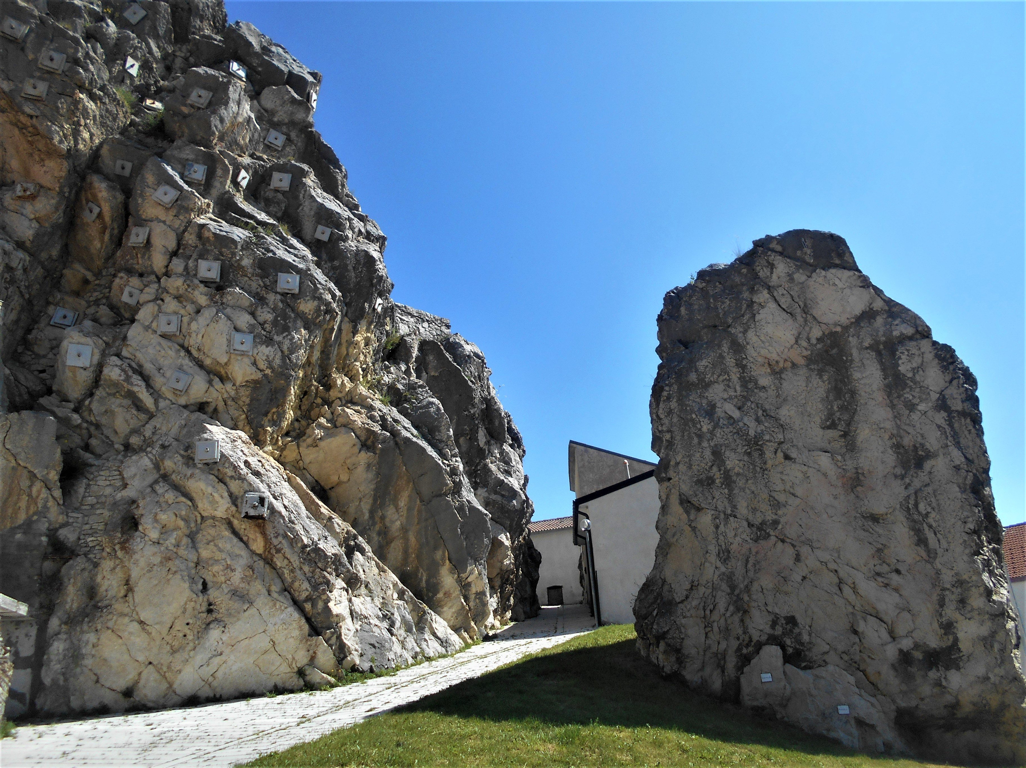
Caparacotta è la principale località turistica della zona. Le origini del nome del borgo sono legate principalmente a una leggenda che racconta che alcuni zingari, avessero deciso di bruciare una capra come rito di fondazione, nel luogo esatto in cui avevano deciso di costruire la loro città. La capra fuggì sui monti, dove morì, e gli zingari decisero di fondare li la città. Una ricerca invece sostiene che Capracotta derivi dal latino “castra cocta”, accampamento militare, espressione legata probabilmente a un distaccamento romano che ebbe li la sua sede di controllo della valle del Sangro. Dovrebbe esserci una area attrezzata, ma non l’abbiamo trovata. Vicino al centro storico si trovano alcuni spazi per mezzi non troppo ingombranti, altrimenti, poco fuori non ci sono problemi. Il centro si presenta vivace e piacevole dove dominano i colori chiari della pietra locale.

Carovilli si presenta con le sue case colorate arroccate su una collina e spazi per la sosta, anche notturna, vicino alla stazione.
Più caratteristica Roccasicura, arroccata su uno sperone di roccia e la parte vecchia adagiata ai suoi piedi.
Per la notte ci dirigiamo in località Campitelli di Alfadena, ( 1500 m) strada larga, ma dissestata, per affrontare poi l’escursione al monte La Meta, la più alta cima del Molise (2242 m). La vetta si raggiunge dopo un dislivello di circa 800 m e 5 h tra andata e ritorno su sentiero mai pericoloso e la vista dalla cima, al confine con Abruzzo e Lazio, ripaga lo sforzo. Partendo presto al mattino e con buone gambe si possono fare anelli più lunghi, una cartina alla partenza illustra i sentieri ( siamo nel Parco Nazionale D’Abruzzo), ma la segnaletica potrebbe essere migliore.
Per la notte sconfiniamo in Abruzzo e ci spostiamo all’aera di Sosta Barrea, sull’omonimo lago e sotto il paese. Aperta tutto l’anno costa circa 20 € camper + 2 persone con elettricità, wc e docce + navetta per centro paese e spiaggia sul lago balneabile, ambedue raggiungibili in 15/20 minuti di camminata. Il paese è stato ben ristrutturato e offre scorci e panorami stupendi, sicuramente tra i paesi più belli visitati . Il lago, artificiale, è balneabile e navigabile.
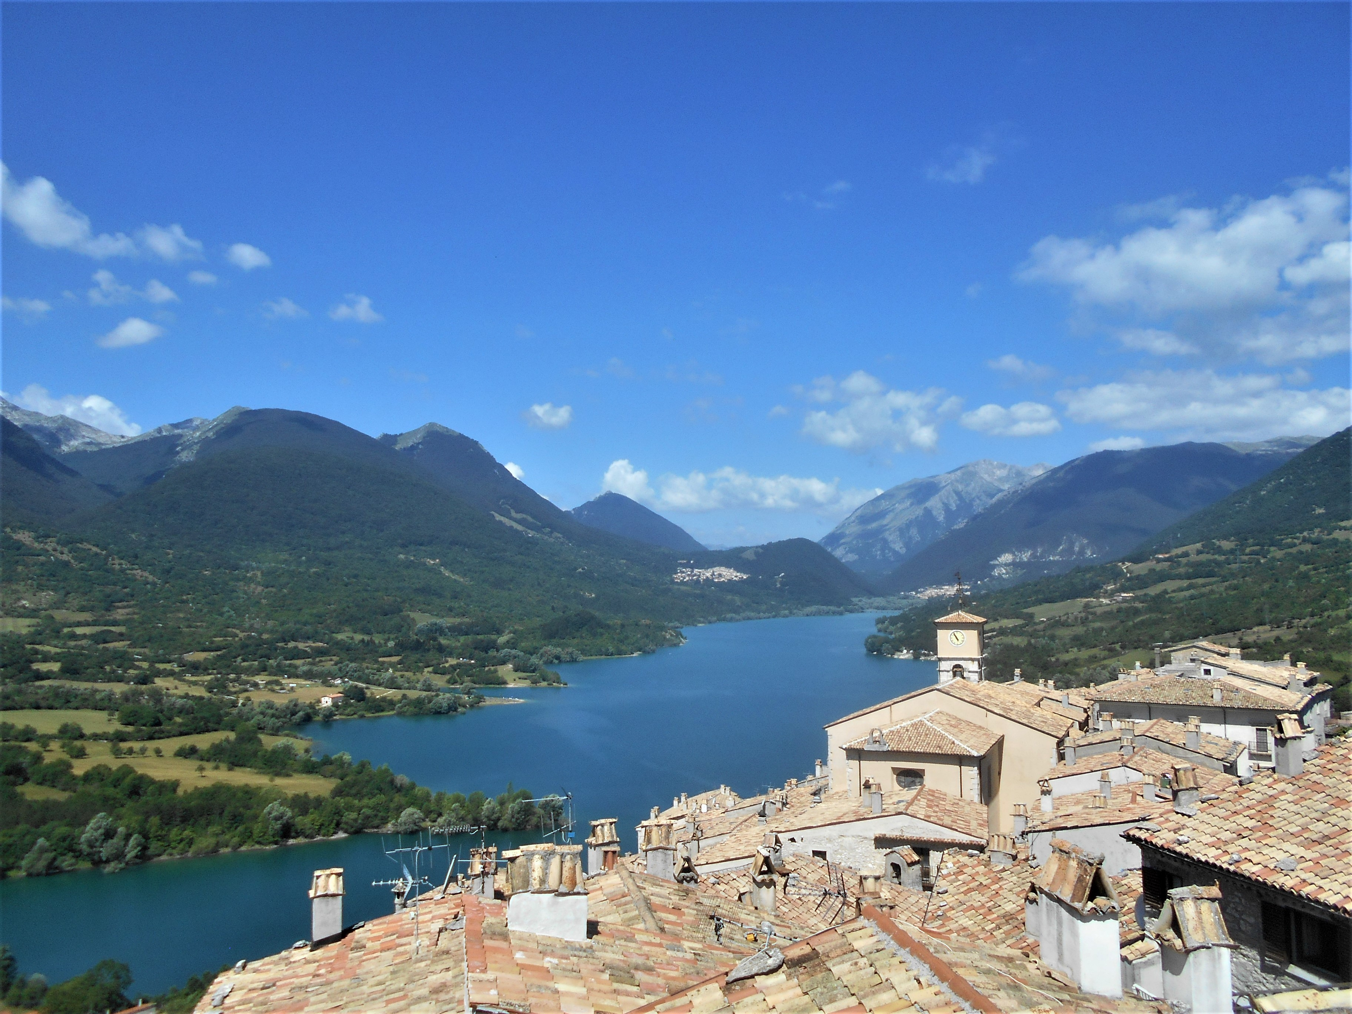
La vicina Civitella Alfadena offre un parco naturalistico con la possibilità di vedere (con un pò di fortuna), linci e lupi, da lontano, ma la visita è gratuita. In centro c’è un piccolo museo naturalistico . Numerose escursioni nei dintorni . Dopo un bagno ristoratore, anche se siamo a 1000 m d’estate fa caldo, ci spostiamo a Pizzone, caratteristico borgo di montagna aggrappato al costone, purtroppo caso frequente, spopolato. Ottimo il piazzale alla base del paese per visita e pernotto.

Ci spostiamo a Rocchetta al Volturno per vedere il locale museo sulle 2 guerre, ma lo troviamo chiuso (covid ?), ci sarebbe il borgo di Rocchetta Alta da vedere, abbandonato da oltre 40 anni, ma considerato che è maltenuto e di difficile ( oltre che pericolosa) visitabilità, soprassediamo e ci dirigiamo a Fornelli, classificato, a pieno titolo, tra i borghi più belli d’Italia. Cinto da mura, il centro storico si rivela caratteristico e molto ben conservato. Da non mancare la visita all’Abbazia di San Vincenzo al Volturno, tra i simboli del Molise, colpisce per la scenografica arcata del vecchio monastero. Il vicino lago di San Vincenzo offre un’ottima occasione di relax e refrigerio in estate. Una strada sterrata in discrete condizioni ( senso unico antiorario) permette di completarne il perimetro offrendo possibilità di sosta con bagno nelle acque tiepide dell’invaso artificiale. Per la notte optiamo per un parcheggio panoramico ai piedi dell’omonimo villaggio, non manca comunque uno spartano campeggio natura sulle rive del lago.
Isernia, seconda provincia della regione è poco più di un paese, ma sarebbe un peccato saltarla. Le strade che contornano il centro storico offrono buone possibilità di sosta. La visita è piacevole, pur senza offrire monumenti particolarmente significativi. Da notare comunque la cattedrale e la Fontana Fraterna, tra le più belle del Molise.
La vicina Peschici ( piccolo parcheggio alla base del paese) è tra i più affascinanti della zona, con le case in pietra a cascata dal fianco della montagna.
Lo scenografico Santuario della Santissima Addolorata a Castelpetroso è particolarmente scenografico esternamente ( anche di sera) e ben visibile da lontano, e meta di pellegrinaggi. Costruito nella fine dell’800 in forme neoclassiche, sorge nella zona di apparizione della Madonna e di alcuni miracoli. Meno interessante l’interno.
Campitello Matese, conosciuta località sciistica offre ampi spazi di parcheggio ( a pagamento di giorno e gratuiti di notte) tra alberghi , residence e impianti di risalita che ne deturpano, in parte, il bel contesto naturalistico. Ottimo per una sosta notturna e base di partenza per escursioni.
La piccola s.p. 106, a sinistra poco prima del centro, scorre panoramica e può essere usata per arrivare alla base di partenza per l’escursione al monte La Gallinola, eccezionale belvedere sul Matese, ma di difficile individuazione e tracciatura il percorso ( si intravvedono i segni, ma i sentieri praticamente non esistono). Ben segnalato invece il sentiero della riserva WWF San Nicola anche se non particolarmente panoramico. Per la notte optiamo per l’agriturismo Le scuderie dei Peschici a Fontana Cappella. Offre sosta e servizi ( carico e scarico, elettricità, wc e docce) gratuiti senza nessun obbligo anche se è gradito un pasto, e sarebbe un vero peccato non assaggiare la gustosa cucina casalinga ad un buon rapporto prezzo/qualità. Se invece amate le grigliate non perdete quella che fanno tutte le domeniche a mezzogiorno con la carne appesa a cuocere per 6 ore. Michele ( il simpatico proprietario ) è inoltre un buona fonte per ottenere informazioni.
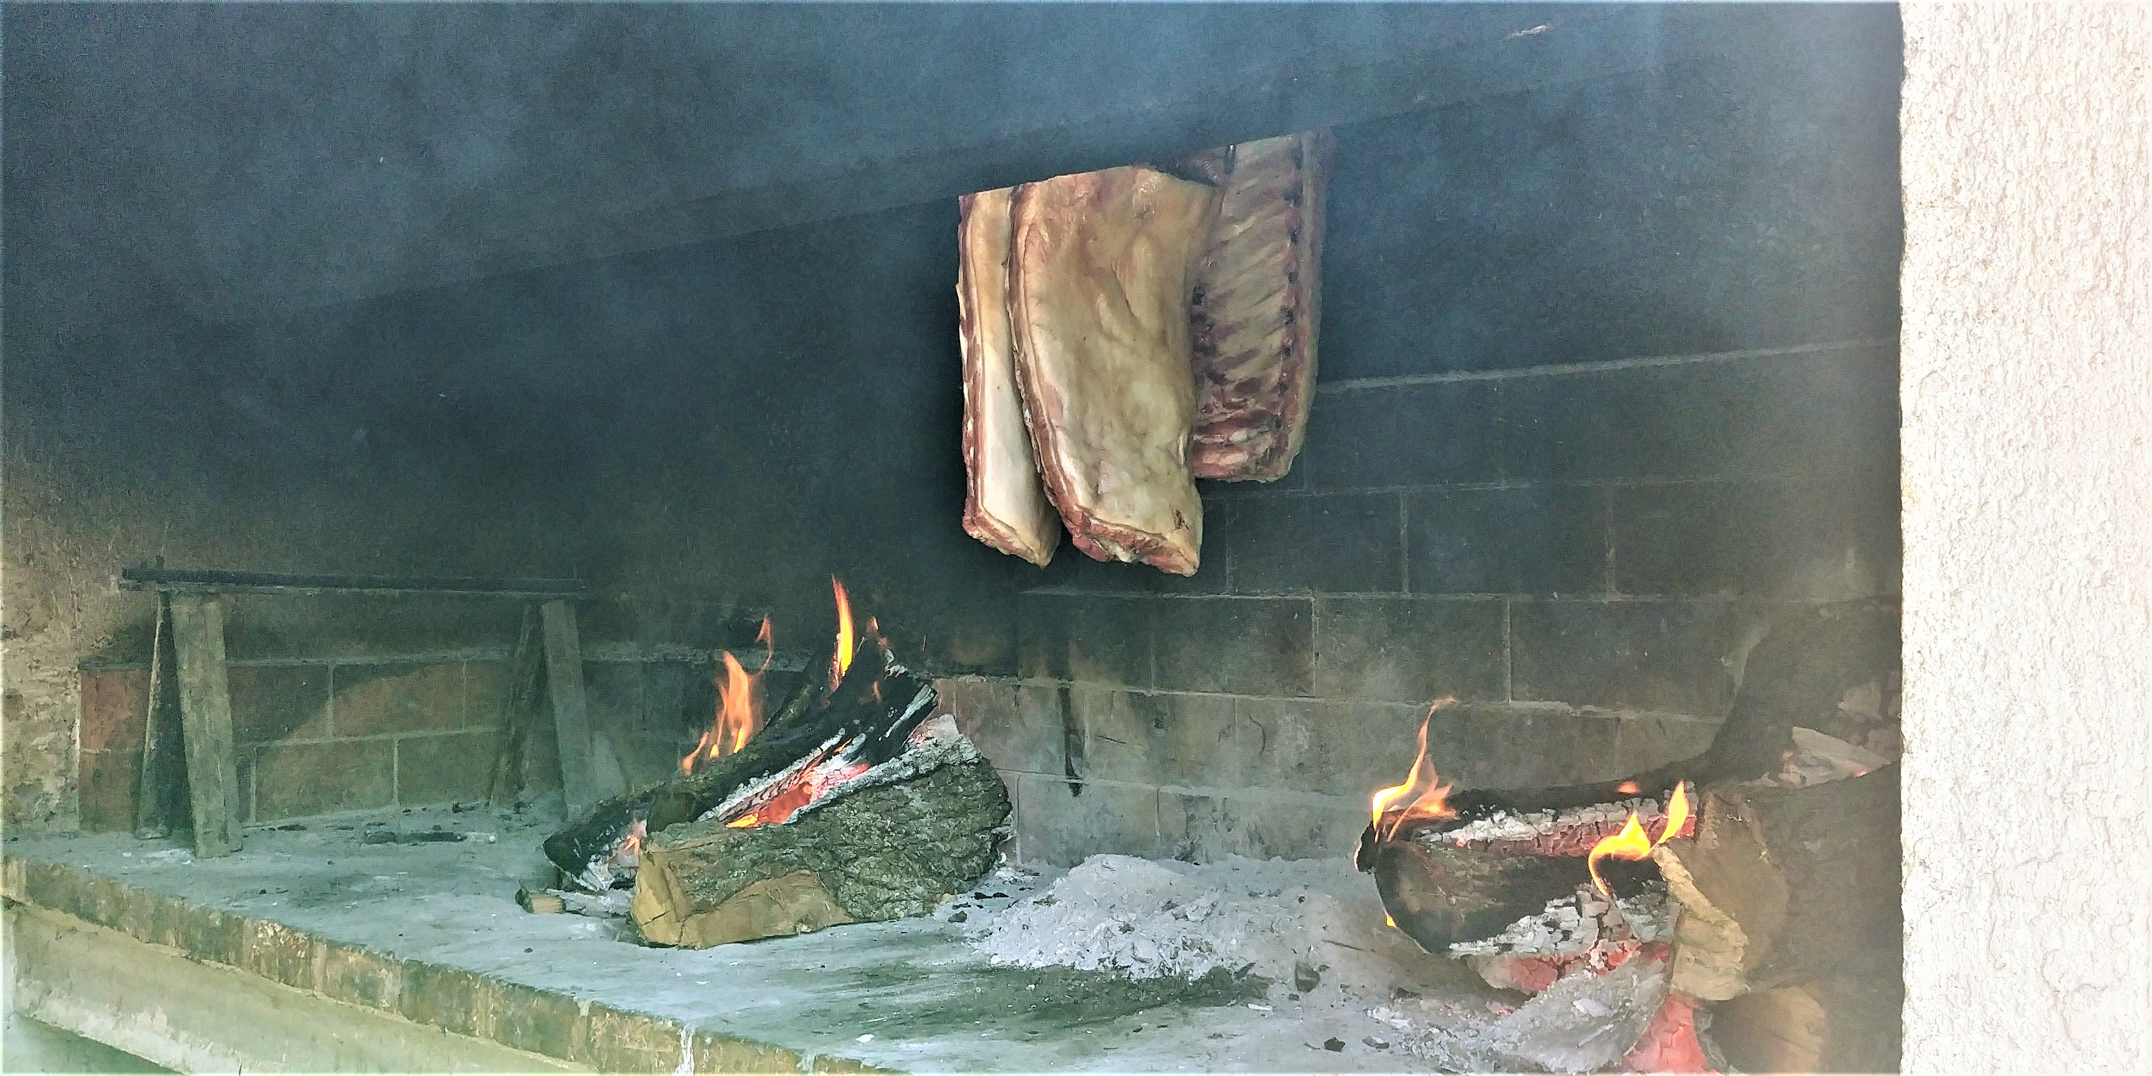
Sepino, che fa parte dei borghi più belli d’Italia è piacevole e con una bella piazza centrale, ma sicuramente più interessanti sono i vicini resti ottimamente conservati dell’antica città romana di Saepinum con una quasi intatta cerchia di mura con relative porte ( cosa rara da vedere) e strade lastricate e un caratteristico angolo medioevale costruito sul vecchio teatro. Il tutto gratuito.
Ferrazzano conserva un bel centro storico con case in pietra e una splendida vista su Campobasso
Il capoluogo di Regione vanta alcuni musei interessanti, tra cui quello sannitico, purtroppo chiusi causa covid. Il centro storico, arroccato su una collina con vicoli e scalinate non è particolarmente ben tenuto e non offre spunti di grande interesse.
Ci spostiamo a Frosolone, anch’esso inserito , un po’ a forza,nei borghi più belli d’Italia, piacevole, ma nulla di più. Interessanti invece i dintorni con strade panoramiche che si addentrano sui monti vicini. Da vedere sicuramente l’eremo di Sant’ Egidio e il suo stupendo giardino fiorito e la facile passeggiata che, imboccata la sterrata sulla destra poco dopo l’eremo, conduce in circa mezz’ora alla Morgia Quadra, stupenda falesia frequentata da arrampicatori, con una spettacolare fenditura tra le rocce.
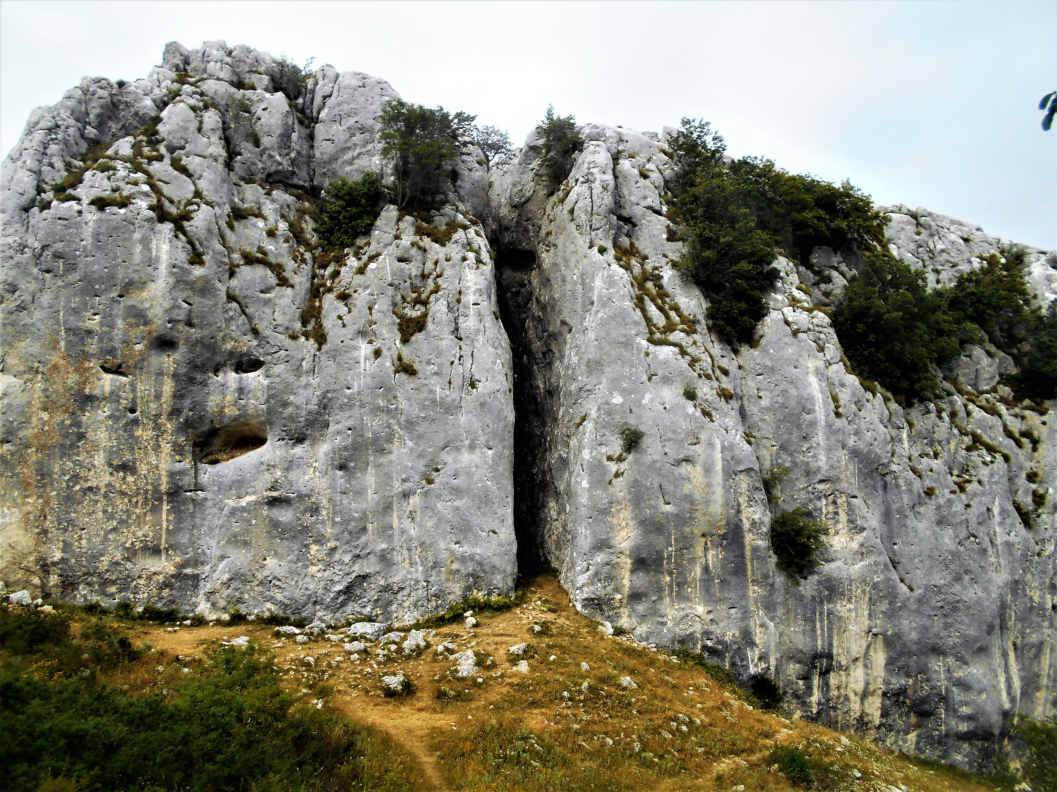
Oratino, questo inserito si a ragione tra i borghi più belli d’Italia, ci accoglie con una delle rare aree di sosta per camper. Situata poco fuori dal paese, in lieve pendenza offre i servizi essenziali gratuitamente. In pochi minuti a piedi si raggiunge il piacevole centro storico caratterizzato da edifici in pietra chiara.
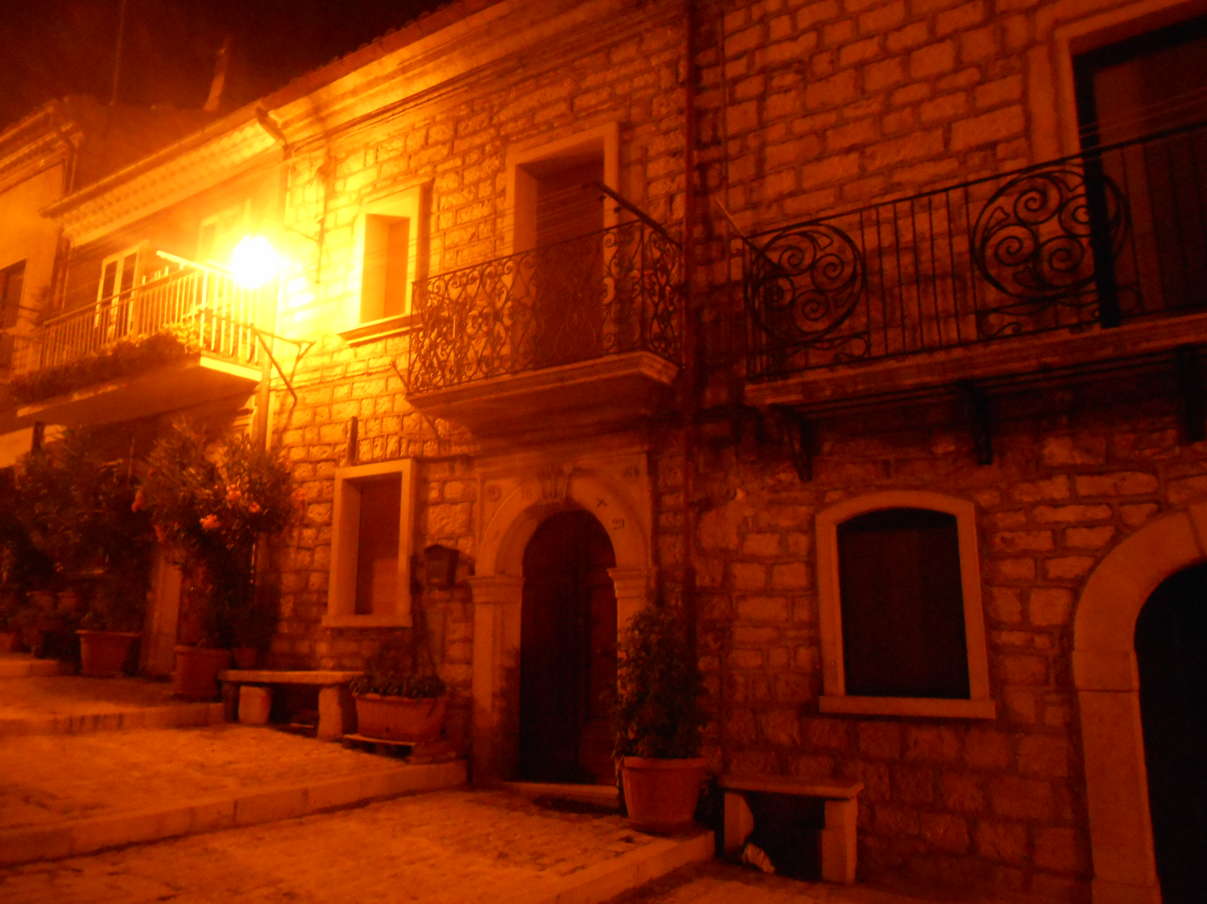
Con notevole difficoltà ( causate dal navigatore, usate la cartina) raggiungiamo la romanica Santa Maria della Strada a Matrice, ben tenuta e sicuramente valevole di una deviazione. Alcuni tavolini sotto il bosco permettono una sosta all’aria aperta.
Petrella Tifernina ospita una bellissima chiesa romanica ( chiesa di San Giorgio Martire), mentre il borgo di Civitacampomarano è stato oggetto di una riqualificazione da parte di artisti di tutto il mondo con la creazione di caratteristici murales che la rendono una piacevole tappa.
Prima di arrivare al mare vale la pena fare ancora un paio di tappe.
La prima al Lago di Guardalfiera, attraversato da uno spettacolare viadotto, offre soste in piena natura e la possibilità di un bagno rinfrescante.
La seconda a Larino, grosso comune con un piacevole centro storico, una notevole cattedrale e un teatro romano ben conservato, anch’esso chiuso causa covid.
La costa molisana è stata in gran parte risparmiata dall’aggressione urbanistica e i presenta piacevole e ben fruibile. Sostiamo a Campomarino, praticamente sulla spiaggia con pineta alle spalle, per una giornata di relax. La vicina Termoli è invece più dinamica e vivace con un raccolto e intatto centro storico racchiuso tra mura. Possibilità di sosta in aree attrezzate private o al molo ( a pagamento) . Termoli è anche il principale porto do partenza per le bellissime Isole Tremiti. E’ possibile acquistare, insieme al biglietto del traghetto, il periplo dell’arcipelago ( consigliatissimo). Chi invece preferisce far da se può noleggiare un gommone o fare il periplo dell’isola di San Domino (la principale) a piedi raggiungendo le calette via terra ( ci vuole una giornata piena). Da dedicare un’oretta alla visita dell’isola di San Nicola con le fortificazioni del castello angioino ( numerosi gradini) e la romanica chiesa di Santa Maria a Mare, oltre al sentiero in cresta che offre spettacolari vedute sulle altre isole.
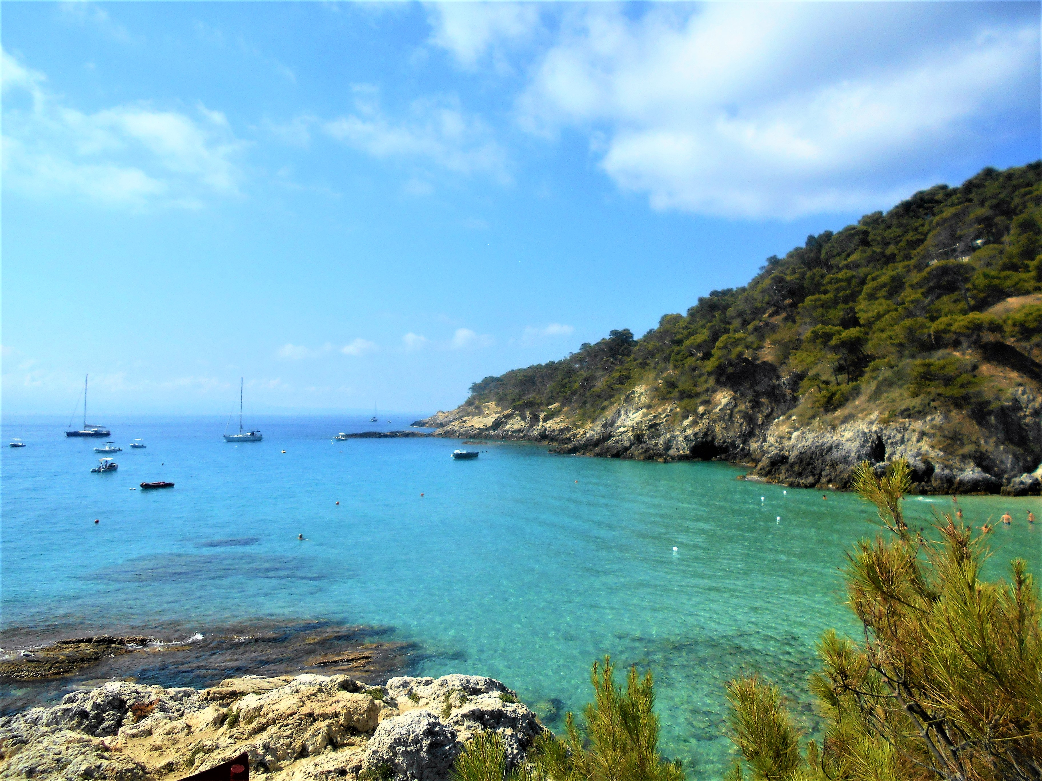
Le ultime 2 giornate le dedichiamo al mare presso l’area di sosta Villaggio la Torre a Petacciano, poco a nord di Termoli, direttamente sul mare con elettricità, bagni e docce a 20 €/24h o 10€/12h ( oltre a bar e ristorante senza infamia e senza lode).

